Инструкция по сборке УКУ207.11.220

**1.Исходные материалы:**

**1) Плата индикации - УКУ207_14И_SMD !!!**

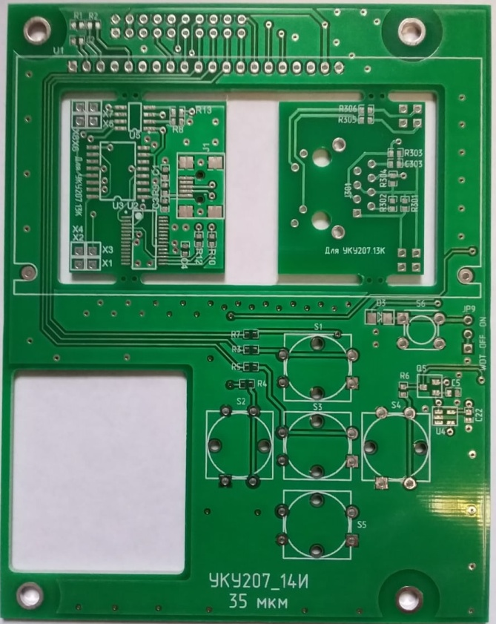

**2) Плата контроллера - УКУ207_13К_v2_SMD2**

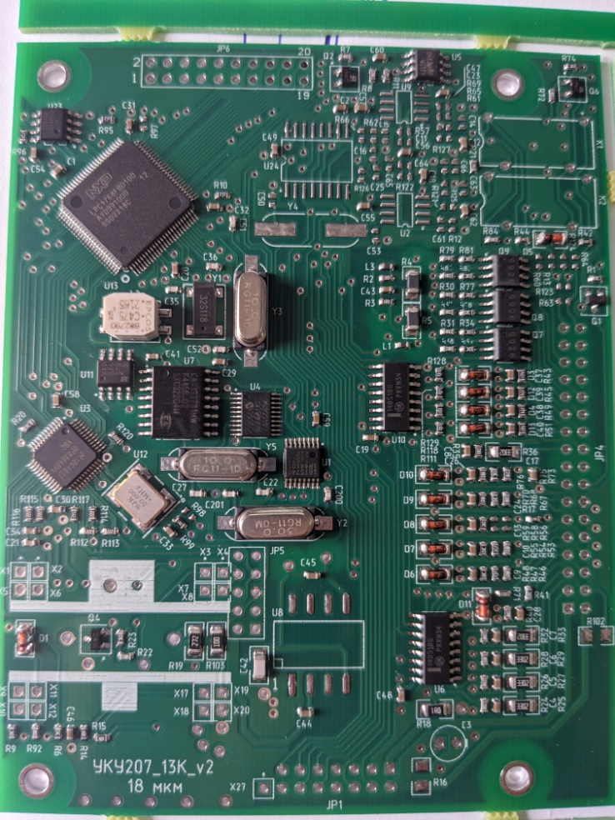

**3) Плата источника питания - УКУ20713_power_SMD1 !!!**

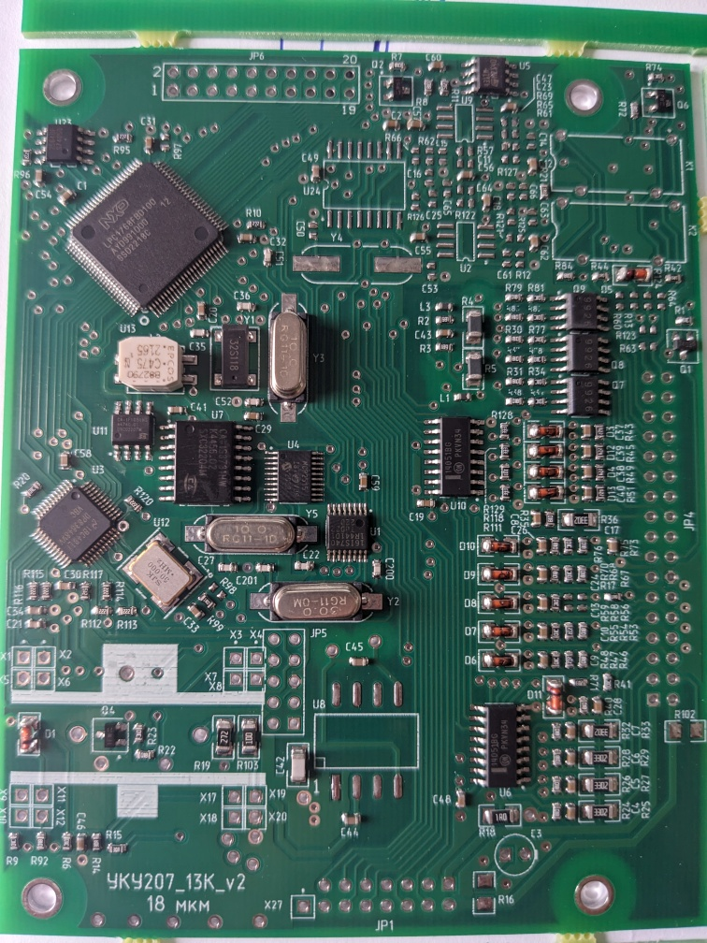

**4) Плата переходник 34-14**

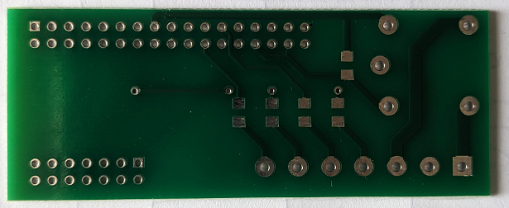

**5) Список элементов на допайку –** [**УКУ207.11.220 список выводных элементов**](УКУ207.11.24-70%20список%20выводных%20элементов.xlsx)

**6) Втулки и винты: PCSS10[PCHSS10] – 4шт, PCSN20 [PCHSN20] – 8шт, М3х6П.С. – 4шт.**

**2. Разделить исходную плату на 6 отдельных элементов и очистить торцы !!!**

